
МОСКОВСКИЙ АВИАЦИОННЫЙ ИНСТИТУТ
(Национальный исследовательский университет)

Кафедра 305


Отчет по лабораторной работе на тему:
«Калибровка магнитного компаса»

Выполнил: | Шимохин А.И.  Студент гр. М30-405С-22
Принял: | Рычков Александр Сергеевич  Ассистент кафедры 305

ВВЕДЕНИЕ
Задача: разработать ПО оценивателя и провести оценку погрешностей магниторезистивного датчика МК.
Для решения этой задачи необходимо:
а) Сформулировать обобщенное описание калибруемого оборудования
б) Сформулировать обобщённую методику девиационных работ
в) Разработать блок схему алгоритма и программное обеспечения (ПО) реализующее синтезированный оптимальный оцениватель (мнк);
г) Реализация генетического алгоритма
д) Провести уточнение данных и анализ полученных результатов и подготовить отчет по проделанной работе.

1 Описание датчика
Роботизированные технологии находят всё большее применение в различных видах воздушного, наземного и морского транспорта, в сельском хозяйстве, при добыче полезных ископаемых и освоении природных ресурсов. При этом весьма динамично развивается рынок роботизированных летательных аппаратов. Беспилотные летательные аппараты нашли широкое применение как в военной, так и в гражданской области.
По мере роста общего количества БПЛА становится актуальной задача их интеграции в общее пространство с пилотируемыми воздушными судами (ВС), решение которой возможно только при достижении заданного качества определения параметров движения БПЛА, в том числе точности.
В настоящее время на международном и отечественных рынках не предлагаются специализированные серийные навигационных систем для беспилотной авиации, прежде всего малого и среднего классов, удовлетворяющие требованиям безопасности полетов в общем воздушном пространстве.
Примером решения проблемы является комплексная навигационная система БИСНС-2Т (Бесплатформенная Инерциально – Спутниковая Навигационная Система). Система БИСНС-2Т предназначена для определения пилотажно-навигационных параметров БПЛА. В состав БИСНС-2Т входят: блок инерциально-спутниковый БИС-2Т (Рисунок 1), магнитный компас М-2Т (Рисунок 2) и ГНСС антенна (Рисунок 3).

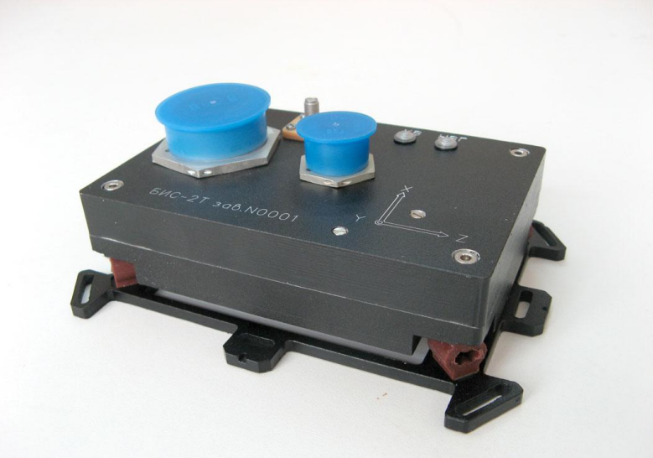
Рисунок 1 - Блок инерциально-спутниковый БИС-2Т
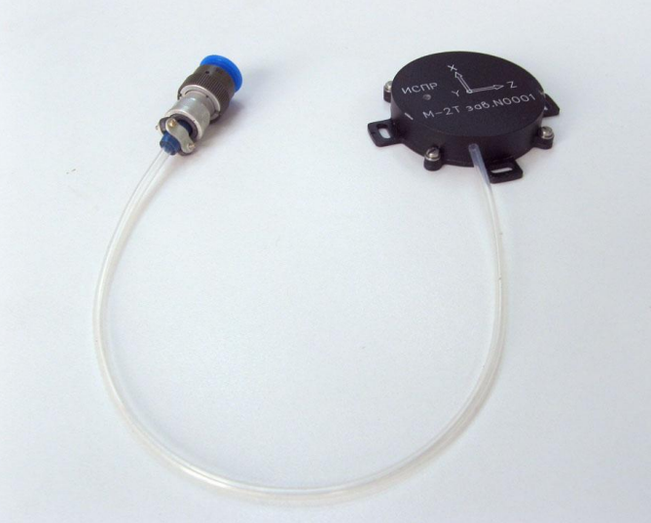
Рисунок 2 - Магнитный компас М-2Т

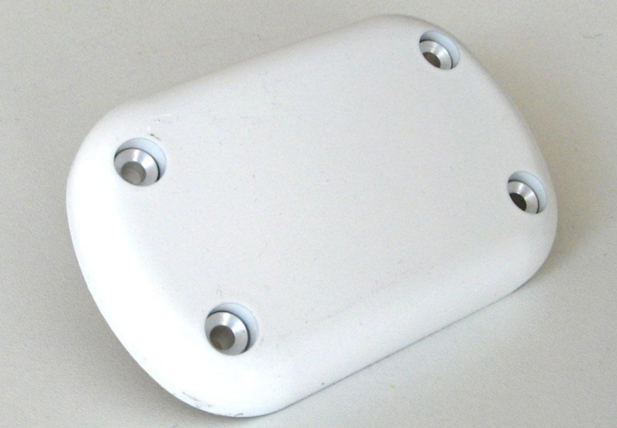
Рисунок 3 - ГНСС антенна

Магнитный компас (МК) является одним из датчиков, входящих в состав современных комплексов бортового оборудования (КБО) БПЛА. МК предназначен для определения текущего значения угла магнитного курса. Наличие электронной карты магнитных склонений и показаний о текущих координатах, например от одной из навигационных систем КБО, позволяет вычислять на основе магнитного курса истинный курс. Комплексирование показаний МК и инерциальных датчиков, в свою очередь, позволяет получать в общем случае более точный и надежный c гиромагнитный угол курса.
Особенностью использования МК является необходимость его установки в местах с наименьшей девиацией. Место размещения МК должно быть максимально удалено от изделий из намагничивающихся материалов (железо, углеродистая сталь, нержавеющая сталь, никель, кобальт и др.). В радиусе не менее 60 см от места размещения МК не должны находиться подвижные детали из намагничивающихся материалов. Место размещения МК также должно быть максимально удалено от силовых кабелей постоянного и переменного (400 Гц) тока.
В связи ряда ограничений в построении КБО БПЛА МК выполнен в виде отдельного устройства (М-2Т), в состав которого входит трёхосный магниторезистивный датчик (НМС1043) и трехосный микромеханический акселерометр с диапазоном измерения ± 1g. Укрупненная блок-схема взаимодействия БИС-2Т и М-1Т приведена на Рисунке 4.

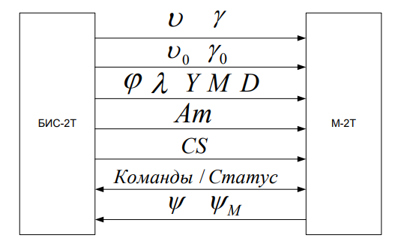
Рисунок 4 – Блок схема взаимодействия МК и БНК

В таблице представлены параметры, необходимые для корректной работы датчика
Таблица 1 – Параметры датчика
Параметр | Значение | Единица измерения
Напряжение питание моста | 3 | В
Сопротивление моста | 1000 | Ом
Чувствительность моста | 1 | мВ/В/Гаусс
Смещение моста | ±0.5 | мВ
Offset Const | 10 | мА
T чувствительности | -3100 | °C
Т смещения моста | ±10 | °C
Ошибка линейности | 1.4 | %Fs
Кросс-осевой эффект | ±0.3 | %Fs
Масштабный коэффициент | 0.8 | -
Ортогональность осей (х-у) | 0.01 | °
Ортогональность осей (х-z/y-z) | 1.5 | °
Порог возмущения поля | 20 | Гаусс
Максимальное поле | 10000 | Гаусс
Ток импульса | 0.5 | А

2 Структура алгоритмического обеспечения МК БПЛА
Алгоритмическое обеспечение МК предназначено для преобразования измерений трёхосного магниторезистивного датчика в значение магнитного курса. Структура включает следующие пункты:
- Алгоритм обработки измерений

$$X_{M}=H_{Y}sin⁡γ+H_{Z}cos⁡γ$$
$${Y_{M}=H}_{X}cos⁡θ-H_{Y}sin⁡θcos⁡γ+H_{Z}sin⁡θsin⁡γ$$
$$ψ_{M}=arctg⁡\left(\frac{X_{M}}{Y_{M}}\right)$$

$H_{X},H_{Y},H_{Z}$ – проекции магнитного поля на связанные оси БИС-2Т после учёта поправок на смещение $ΔH_{i}$ и масштаб $ΔR_{i}$ (или $ΔK_{i}$), а также матрицы согласования систем координат.
$θ,γ$ – текущие углы тангажа и крена, поступающие от БИС-2Т.
- Алгоритмы калибровки
Алгоритмы калибровки (девиации) реализованы на основе рекуррентного метода наименьших квадратов (МНК) и предназначены для оценки параметров математической модели погрешностей магнитометра – смещений нуля $ΔH_{i}$ и ошибок масштабных коэффициентов $ΔK_{i}$. В основе метода лежит линеаризованное уравнение измерений $\overset{ˉ}{Z}=[H]⋅\overset{ˉ}{X}+\overset{ˉ}{V}$, где $\overset{ˉ}{X}=[C_{1},C_{2},C_{3},C_{4},C_{5},C_{6}]^{T}$ – вектор оцениваемых параметров. Рекуррентная процедура МНК описывается следующими формулами обновления:

$$P_{k+1}=[P]_{k}-[P]_{k}[H]_{k+1}^{T}([E]+[H]_{k+1}[P]_{k}[H]_{k+1}^{T})^{-1}[H]_{k+1}[P]_{k}$$
$${\hat{X}}_{k+1}= ={\hat{X}}_{k}+[P]_{k+1}[H]_{k+1}^{T}({\overset{ˉ}{Z}}_{k+1}-[H]_{k+1}{\hat{X}}_{k})$$

Начальные значения вектора состояния и ковариационной матрицы выбираются в соответствии с априорной информацией о датчике: ${\hat{X}}_{0}^{T}=\{0,1,0,1,0,-1\}$, $[P]_{0}=\text{diag}(1^{2},3^{2},3^{2},3^{2},3^{2},{20}^{2})$. В результате выполнения алгоритма получаются оценки $C_{1}…C_{6}$, которые затем преобразуются в физические поправки $ΔH_{i}$ и $ΔK_{i}$.
- Алгоритмы согласования систем координат
Предназначен для определения матрицы связи $\left[C_{\text{БНК}}^{\text{МК}}\right]$ между связанной системой координат инерциально-спутникового блока и связанной системой координат магнитного компаса. Эта процедура выполняется на неподвижном основании и состоит из двух этапов.
На первом этапе с использованием модифицированного уравнения Пуассона

$$\frac{d[C_{ГОР}^{CB}]}{dt}=\left[Ω_{ГОР}^{БНК}\right]*{\left[C_{ГОР}^{CB}\right]}^{MK}-{\left[C_{ГОР}^{CB}\right]}^{MK}*{[Ω}_{АК}^{МК}]$$

где матрицы $\left[Ω\right]$ формируются из измерений акселерометров М-2Т и информации о широте места (поступающей от БИС-2Т), вычисляется матрица $[C_{\text{ГОР}}^{\text{СВ}}]^{\text{МК}}$, характеризующая ориентацию М-2Т относительно горизонтной системы координат. Итерации продолжаются до достижения сходимости.
На втором этапе формируется итоговая матрица связи

$$\left[C_{БНК}^{МНК}\right]{=\left[C_{ГОР}^{CB}\right]}^{T}* {\left[C_{ГОР}^{CB}\right]}^{MK}$$

Матрица связи подвергается ортогонализации и масштабированию для обеспечения её корректности. Входными данными для алгоритма служат углы ориентации БИС-2Т $θ_{0},γ_{0}$ и показания акселерометров М-2Т. Полученная матрица связи используется в дальнейшем при вычислении магнитного курса для пересчёта проекций магнитного поля из приборной системы координат М-2Т в связанные оси БИС-2Т.

3 Методика проведения девиационных работ
Девиационные работы проводятся для определения и компенсации влияния собственных магнитных полей БПЛА на показания магнитного компаса. В системе БИСНС-2Т эти работы реализуются в режиме «Девиация». Методика включает следующие этапы.
- Подготовка и условия выполнения
Девиация выполняется в полёте. БПЛА должен совершить два координированных разворота на 540° с правым и левым креном, каждый без изменения высоты. Угол крена выдерживается в пределах 30–45°.
- Сбор измерений
Во время выполнения разворотов блок М-2Т регистрирует показания трёхосного магниторезистивного датчика $H_{1},H_{2},H_{3}$ в приборной системе координат.
Количество собираемых точек должно быть не менее шести (минимально для оценивания шести параметров), но на практике используется множество измерений.
- Формирование математической модели погрешностей
Принимается модель погрешностей датчика вида:

$$H_{i}=H_{i}^{\text{ид}}+ΔH_{i}+ΔK_{i}H_{i}^{\text{ид}}+δH_{i}^{\text{б.ш.}},i=1,2,3.$$
С учётом того, что при вращении в постоянном магнитном поле Земли идеальные измерения удовлетворяют уравнению сферы

$\left(H_{1}^{\text{ид}})^{2}+(H_{2}^{\text{ид}})^{2}+(H_{3}^{\text{ид}})^{2}=H_{E}^{2}\right.$,

после подстановки модели и нормировки $H_{E}=1$ получается нелинейное уравнение, которое линеаризуется заменой переменных.
- Линеаризация и формирование уравнения измерений
Вводятся новые переменные $C_{1}…C_{6}$, связанные с $ΔH_{i}$ и $ΔK_{i}$ соотношениями:

$${\overline{X}}^{T}=\left\{C_{1},C_{2},C_{3},C_{4},C_{5},C_{6}\right\}, \\ C_{1}= ∆H_{1}, \\ C_{2}=\frac{{\left(1+∆K_{1}\right)}^{2}}{{\left(1+∆K_{2}\right)}^{2}}, \\ C_{3}=∆H_{1} \frac{{\left(1+∆K_{1}\right)}^{2}}{{\left(1+∆K_{2}\right)}^{2}}, \\ C_{4}= \frac{{\left(1+∆K_{1}\right)}^{2}}{{\left(1+∆K_{3}\right)}^{2}}, \\ C_{5}= ∆H_{3} \frac{{\left(1+∆K_{1}\right)}^{2}}{{\left(1+∆K_{3}\right)}^{2}}, \\ C_{6}= ∆H_{1}^{2}+ ∆H_{2}^{2} \frac{{\left(1+∆K_{1}\right)}^{2}}{{\left(1+∆K_{2}\right)}^{2}}+∆H_{3} \frac{{\left(1+∆K_{1}\right)}^{2}}{{\left(1+∆K_{3}\right)}^{2}}-H_{E}^{2}{\left(1+∆K_{1}\right)}^{2}$$

Уравнение измерений для каждого момента времени $j$ приводится к линейному виду:

$$z_{j}=-H_{1j}^{2}=\left[\begin{matrix}-2H_{1j} & H_{2j}^{2} & -2H_{2j} & H_{3j}^{2} & -2H_{3j} & 1\end{matrix}\right]⋅\left[\begin{aligned}C_{1} \\ C_{2} \\ C_{3} \\ C_{4} \\ C_{5} \\ C_{6}\end{aligned}\right]+δT_{j}^{\text{б.ш.}}.$$

Совокупность таких уравнений для всех моментов образует систему

$\overline{Z}=[H]⋅\overline{X}+\overline{V}$.

- Оценивание параметров рекуррентным МНК
Для обработки последовательно поступающих измерений используется рекуррентный метод наименьших квадратов. Начальные условия задаются согласно стр. 28:

$${\hat{X}}_{0}^{T}=\left[0,1,0,1,0,-1\right], \\ [P]_{0}=\text{diag}(1^{2},3^{2},3^{2},3^{2},3^{2},{20}^{2}).$$
На каждом шаге $k+1$ выполняются обновления:

$$P_{k+1}= [P]_{k}-[P]_{k}[H]_{k+1}^{T}([E]+[H]_{k+1}[P]_{k}[H]_{k+1}^{T})^{-1}[H]_{k+1}[P]_{k}$$
$${\hat{X}}_{k+1}={\hat{X}}_{k}+[P]_{k+1}[H]_{k+1}^{T}({\overset{ˉ}{Z}}_{k+1}-[H]_{k+1}{\hat{X}}_{k}).$$

Процесс продолжается до тех пор, пока изменения оценок не станут малыми (или до окончания данных).
- Вычисление физических поправок
– После получения финальных оценок $C_{1}…C_{6}$ выполняется обратный переход к $ΔH_{i}$ и $ΔK_{i}$ по формуламю. В случае модели с диагональными масштабными коэффициентами используются соотношения:

$$ΔH_{1}=C_{1}, \\ ΔH_{2}= \frac{С_{3}}{С_{2}}, \\ ΔH_{3}= \frac{С_{5}}{C_{4}}, \\ ΔK_{1}= \sqrt{C_{1}^{2}+\frac{C_{3}^{2}}{C_{2}}+\frac{C_{5}^{2}}{C_{4}}-C_{6}}-1, \\ ΔK_{2}= \frac{1+ΔK_{1}}{\sqrt{C_{2}}}-1, \\ ΔK_{3}= \frac{1+ΔK_{1}}{\sqrt{C_{4}}}-1.$$
Полученные значения $ΔH_{i}$ и $ΔK_{i}$ сохраняются в памяти блока М-2Т.
Методика девиационных работ включает специальный манёвр, сбор данных, их обработку рекуррентным МНК. Это позволяет компенсировать инструментальные погрешности магнитометра и влияние масс БПЛА.

- Генетический алгоритм
В работе генеративный алгоритм используется для уточнения параметров калибровки магнитометра после метода МНК. Сначала исходные измерения делятся на 1000, после чего методом МНК находится начальное приближение параметров смещения H1, H2, H3 и масштабов K1, K2, K3. Затем создаётся начальная популяция из 90 особей. Первая особь соответствует результату МНК, а остальные формируются как случайные отклонения от него. Каждая особь содержит один возможный набор поправочных коэффициентов.
Для каждой особи рассчитывается фитнес-функция, которая показывает, насколько хорошо данный набор параметров переводит облако точек к единичной сфере. Ошибка вычисляется как среднеквадратичное отклонение длины исправленного магнитного вектора от единицы. Чем меньше значение фитнес-функции, тем лучше считается особь.
После оценки все особи сортируются по ошибке. Лучшие 10 особей считаются элитой и переходят в следующее поколение без изменений. Остальная часть новой популяции создаётся скрещиванием: выбираются две хорошие особи из верхней части популяции, их параметры смешиваются между собой, после чего к полученному потомку добавляется случайная мутация. Величина мутации постепенно уменьшается с каждым поколением, поэтому в начале алгоритм ищет решение грубо, а ближе к концу выполняет более точную настройку.
Такой процесс отбора, скрещивания и мутации повторяется 700 поколений. В результате выбирается лучший найденный набор параметров H1, H2, H3, K1, K2, K3, который даёт наименьшее отклонение скорректированных точек от единичной сферы.

- Практическая часть
Для реализации программного кода было получено задание: разработка графического представления, блок-схемы с алгоритмом рекуррентного метода наименьших квадратов. Блок схему можно рассмотреть на рисунке 5.

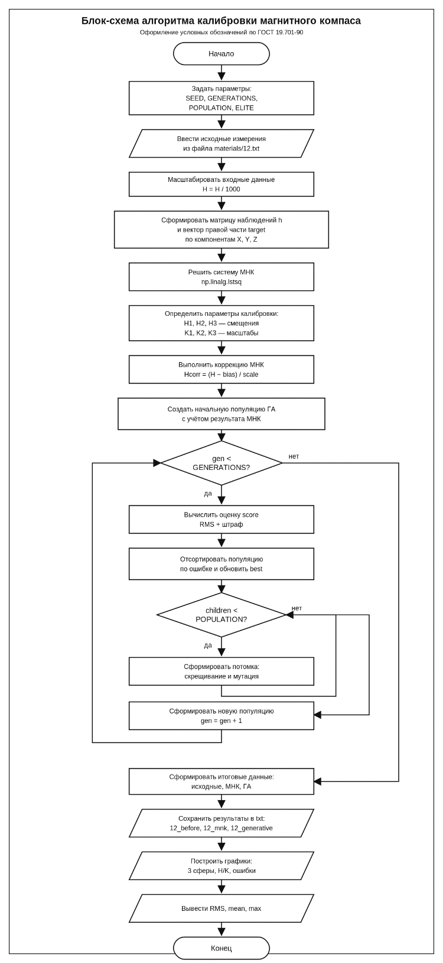

Рисунок 5 – Разработанная блок схема

5.1 Результаты моделирования
В таблице 2 приведены найденные параметры модели. В обозначениях отчета H1, H2, H3 соответствуют сдвигам нуля ΔH1, ΔH2, ΔH3, а K1, K2, K3 — масштабным коэффициентам коррекции.
Таблица 2 – Оцененные параметры модели погрешностей
Метод | H1 | H2 | H3 | K1 | K2 | K3
МНК | -0.230034 | 0.277098 | -0.233828 | 0.814110 | 1.000372 | 0.971913
ГА | -0.262503 | 0.299715 | -0.214238 | 0.950430 | 0.907786 | 0.905430

Таблица 3 – Оценка качества калибровки
Набор данных | RMS | Средняя ошибка | Максимальная ошибка
До калибровки | 0.223170 | 0.177737 | 0.885997
После МНК | 0.146598 | 0.118655 | 0.523994
После ГА | 0.130625 | 0.096209 | 0.509529

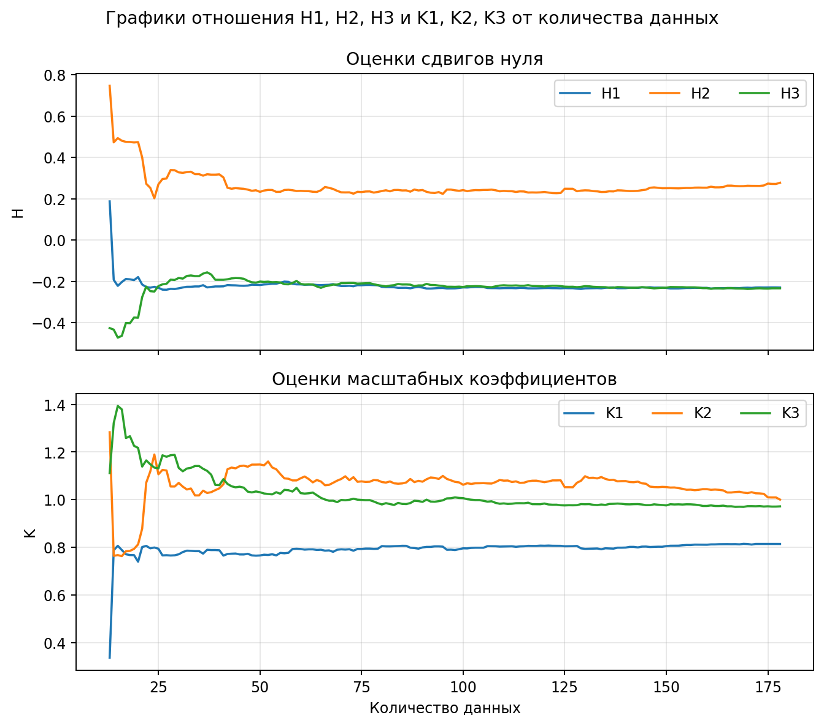
Рисунок 6 – Графики отношения H1, H2, H3 и K1, K2, K3 от количества данных
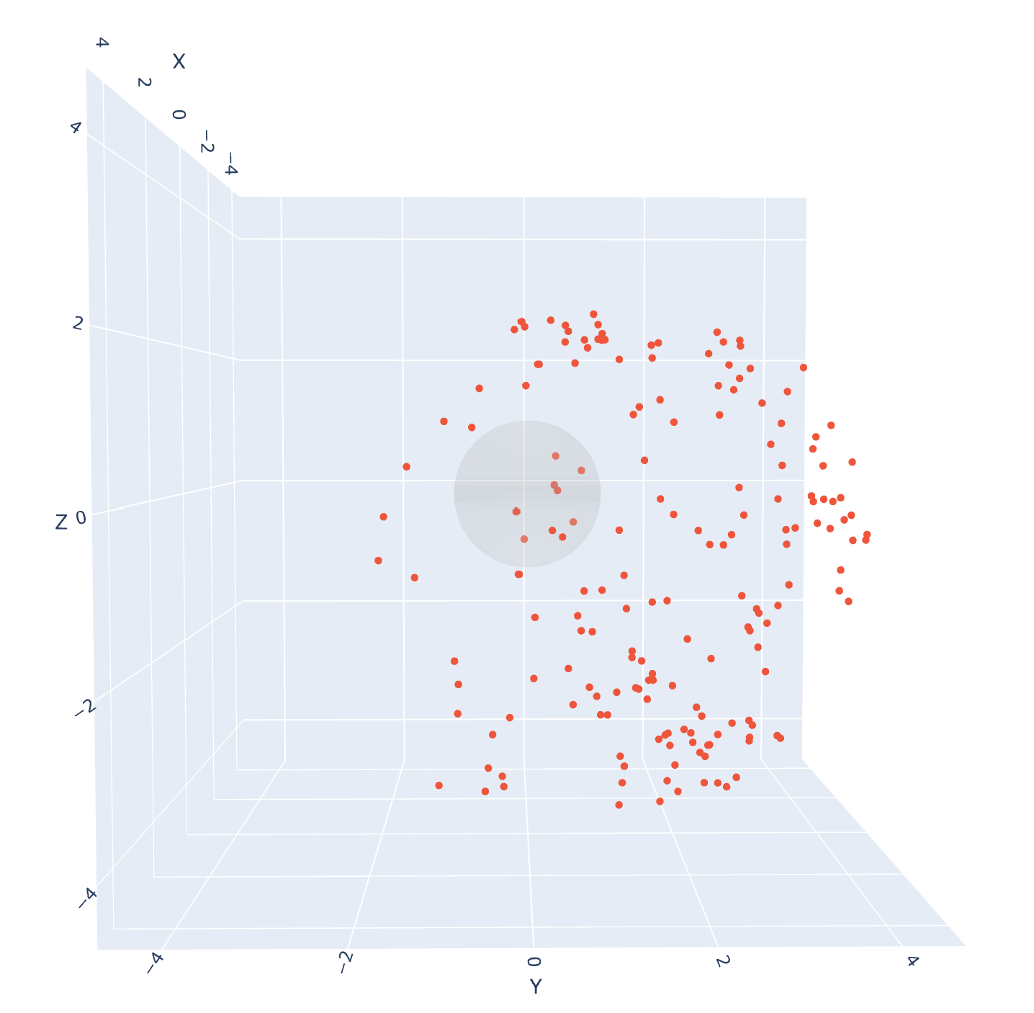
Рисунок 7 – Исходные точки до калибровки
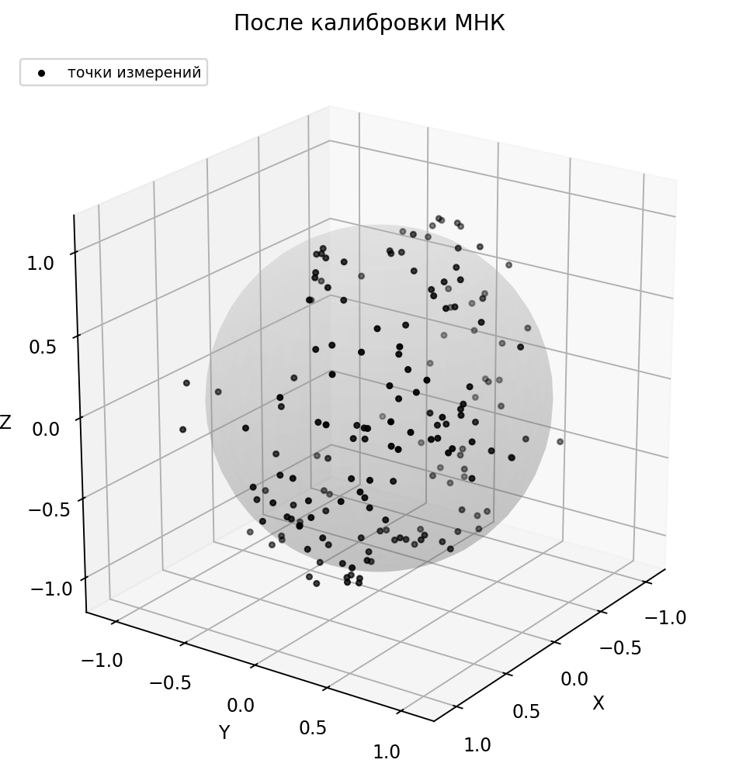
Рисунок 8 – Точки после калибровки методом МНК
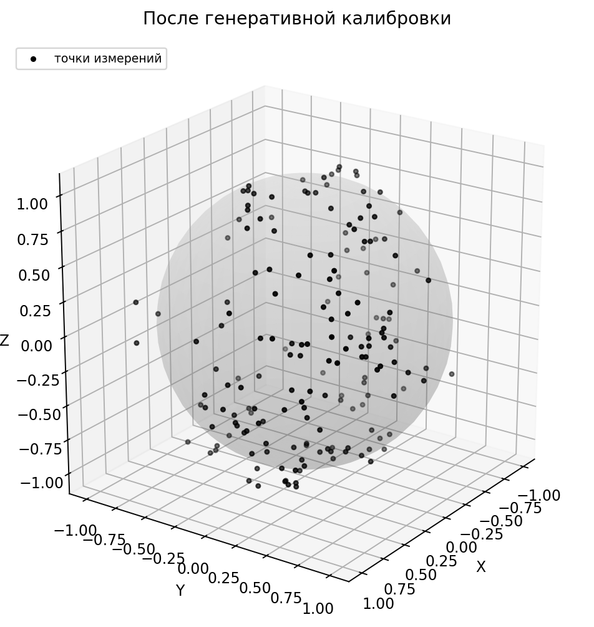
Рисунок 9 – Точки после калибровки генеративным алгоритмом

ЗАКЛЮЧЕНИЕ

В ходе лабораторной работы была рассмотрена модель погрешностей трехосного магниторезистивного датчика магнитного компаса. Для данных варианта 12 сформировано уравнение измерений и реализованы два способа калибровки: метод наименьших квадратов и генеративный алгоритм.
До калибровки СКО ошибки равен 0.223170. Это подтверждает, что исходное облако точек не является единичной сферой: присутствуют смещение центра и различие масштабов по осям. После применения МНК СКО уменьшается до 0.146598. Генеративный алгоритм дополнительно уменьшает СКО до 0.130625 и среднюю ошибку до 0.096209. идеальной сферы не получается, потому что в данных есть выбросы и неравномерное покрытие ориентаций. Тем не менее оба способа калибровки заметно улучшают форму облака точек, а генеративный алгоритм дает лучший результат по СКО на данном наборе.
По результатам расчета найдены сдвиги нуля и масштабные коэффициенты по трем осям. Калибровка уменьшила СКО ошибки длины магнитного вектора и приблизила облако измерений к единичной сфере. Требования расчетной части методических указаний выполнены: модель сформирована, оцениватель реализован, параметры рассчитаны, графики построены, результат проанализирован.

ПРИЛОЖЕНИЕ А

Листинг программы main.py
import math
import webbrowser
from pathlib import Path

import numpy as np

PROJECT_DIR = Path(__file__).resolve().parent

SEED = 67
GENERATIONS = 700
POPULATION = 90
ELITE = 10

def project_path(file_name):
return PROJECT_DIR / file_name

def read_points(file_name):
return np.loadtxt(project_path(file_name), delimiter=",")

def lengths(points):
return np.linalg.norm(points, axis=1)

def scale_to_mean_field(points):
# Общий масштаб для всего набора. Не делим каждую точку на ее длину.
return points / lengths(points).mean()

def correct(points, bias, scale):
return (points - bias) / scale

def rms_error(points):
err = lengths(points) - 1.0
return float(np.sqrt(np.mean(err * err)))

def print_result(name, points):
err = np.abs(lengths(points) - 1.0)
print(f"{name:20s} RMS={rms_error(points):.6f} mean={err.mean():.6f} max={err.max():.6f}")

def calibrate_mnk(points):
x = points[:, 0]
y = points[:, 1]
z = points[:, 2]

h = np.column_stack([-2 * x, y * y, -2 * y, z * z, -2 * z, np.ones(len(points))])
target = -(x * x)
c1, c2, c3, c4, c5, c6 = np.linalg.lstsq(h, target, rcond=None)[0]

bx = c1
by = c3 / c2
bz = c5 / c4
alpha = bx * bx + c2 * by * by + c4 * bz * bz - c6

sx = math.sqrt(alpha)
sy = math.sqrt(alpha / c2)
sz = math.sqrt(alpha / c4)

bias = np.array([bx, by, bz])
scale = np.array([sx, sy, sz])
return correct(points, bias, scale), bias, scale

def unpack(theta):
bias = theta[:3]
scale = np.exp(theta[3:])
return bias, scale

def score(points, theta):
bias, scale = unpack(theta)
calibrated = correct(points, bias, scale)
penalty = 0.01 * float(np.mean(theta[3:] * theta[3:]))
return rms_error(calibrated) + penalty

def clip(theta):
theta[:3] = np.clip(theta[:3], -0.8, 0.8)
theta[3:] = np.clip(theta[3:], math.log(0.4), math.log(2.0))
return theta

def calibrate_generative(points, start_bias, start_scale):
rng = np.random.default_rng(SEED)
start = np.r_[start_bias, np.log(start_scale)]
step = np.array([0.25, 0.25, 0.25, 0.18, 0.18, 0.18])

population = [start]
while len(population) < POPULATION:
population.append(clip(start + rng.normal(0.0, step)))
population = np.array(population)

best = start.copy()
best_score = score(points, best)

for gen in range(GENERATIONS):
scores = np.array([score(points, item) for item in population])
order = np.argsort(scores)
population = population[order]

if scores[order[0]] < best_score:
best = population[0].copy()
best_score = float(scores[order[0]])

mutation = 1.0 - 0.85 * gen / max(1, GENERATIONS - 1)
children = [population[i].copy() for i in range(ELITE)]

while len(children) < POPULATION:
a = population[rng.integers(0, POPULATION // 3)]
b = population[rng.integers(0, POPULATION // 3)]
mix = rng.random()
child = mix * a + (1.0 - mix) * b
child += rng.normal(0.0, step * mutation)
children.append(clip(child))

population = np.array(children)

bias, scale = unpack(best)
return correct(points, bias, scale), bias, scale

def save_points(file_name, points):
with project_path(file_name).open("w", encoding="utf-8") as f:
for x, y, z in points:
f.write(f"{x:.9f}, {y:.9f}, {z:.9f}\n")

def save_interactive_plot(file_name, title, points):
import plotly.graph_objects as go

limit = max(1.1, float(np.max(np.abs(points))) * 1.05)

u = np.linspace(0, 2 * math.pi, 50)
v = np.linspace(0, math.pi, 25)
sphere_x = np.outer(np.cos(u), np.sin(v))
sphere_y = np.outer(np.sin(u), np.sin(v))
sphere_z = np.outer(np.ones_like(u), np.cos(v))

fig = go.Figure()
fig.add_surface(
x=sphere_x,
y=sphere_y,
z=sphere_z,
opacity=0.18,
showscale=False,
colorscale=[[0, "lightgray"], [1, "lightgray"]],
name="единичная сфера",
hoverinfo="skip",
)
fig.add_scatter3d(
x=points[:, 0],
y=points[:, 1],
z=points[:, 2],
mode="markers",
marker={"size": 3},
name="точки",
)
fig.update_layout(
title=title,
scene={
"aspectmode": "cube",
"xaxis": {"title": "X", "range": [-limit, limit]},
"yaxis": {"title": "Y", "range": [-limit, limit]},
"zaxis": {"title": "Z", "range": [-limit, limit]},
},
margin={"l": 0, "r": 0, "t": 45, "b": 0},
)
fig.write_html(project_path(file_name), include_plotlyjs=True)

def save_parameters_plot(file_name, points):
from plotly.subplots import make_subplots

counts = np.arange(13, len(points) + 1)
h_values = []
k_values = []

for count in counts:
_, bias, scale = calibrate_mnk(points[:count])
h_values.append(bias)
k_values.append(scale)

h_values = np.array(h_values)
k_values = np.array(k_values)

fig = make_subplots(rows=2, cols=1, subplot_titles=["H1, H2, H3", "K1, K2, K3"])
for i in range(3):
fig.add_scatter(x=counts, y=h_values[:, i], mode="lines", name=f"H{i + 1}", row=1, col=1)
fig.add_scatter(x=counts, y=k_values[:, i], mode="lines", name=f"K{i + 1}", row=2, col=1)

fig.update_layout(title="Зависимость H и K от количества данных", height=800)
fig.update_xaxes(title_text="Количество точек", row=2, col=1)
fig.update_yaxes(title_text="H", row=1, col=1)
fig.update_yaxes(title_text="K", row=2, col=1)
fig.write_html(project_path(file_name), include_plotlyjs=True)

def open_files(file_names):
for file_name in file_names:
webbrowser.open_new(project_path(file_name).as_uri())

def main():
input_file = "materials/12.txt"
mnk_file = "12_mnk.txt"
gen_file = "12_generative.txt"

raw = read_points(input_file)
data = scale_to_mean_field(raw)

mnk, mnk_bias, mnk_scale = calibrate_mnk(data)
gen, gen_bias, gen_scale = calibrate_generative(data, mnk_bias, mnk_scale)

save_points(mnk_file, mnk)
save_points(gen_file, gen)
save_points("12_before_scaled.txt", data)
save_interactive_plot("graph_before.html", "До корректировки", data)
save_interactive_plot("graph_mnk.html", "После МНК", mnk)
save_interactive_plot("graph_generative.html", "После генеративного алгоритма", gen)
save_parameters_plot("graph_parameters.html", data)

open_files(["graph_before.html", "graph_mnk.html", "graph_generative.html", "graph_parameters.html"])

print(f"Файлы: {mnk_file}, {gen_file}")
print("До калибровки: 12_before_scaled.txt")
print("3D-окна: graph_before.html, graph_mnk.html, graph_generative.html")
print("График H/K: graph_parameters.html\n")
print_result("До", data)
print_result("После МНК", mnk)
print_result("После генеративного", gen)

print("\nМНК bias/scale:")
print(np.round(mnk_bias, 6), np.round(mnk_scale, 6))
print("\nГенеративный bias/scale:")
print(np.round(gen_bias, 6), np.round(gen_scale, 6))

if __name__ == "__main__":
main()

